用户需求说明书

文件状态  [√] 草稿  [√] 正式发布  [√] 正在修改 | 文件标识： | B2C商城APP
文件状态  [√] 草稿  [√] 正式发布  [√] 正在修改 | 当前版本： | 1.1
文件状态  [√] 草稿  [√] 正式发布  [√] 正在修改 | 作 者： | ligloria
文件状态  [√] 草稿  [√] 正式发布  [√] 正在修改 | 完成日期： | 2015-4-3

版本历史

版本/状态 | 作者 | 参与者 | 起止日期 | 备注
1.0 | ligloria | ligloria | 2015.3.28-2015.3.31 | 一改版本
1.1 | ligloria | ligloria | 2015.4.1-2015.4.2 | 正式版本

目录
第一章 概述 3
1.1 文档目的 3
1.2 文档范围 3
1.3 读者对象及用词理解 3
1.4 参考文档 4
第二章 产品介绍 4
第三章 用户群体 4
第四章 功能性需求 4
4.1 B2C商城APP功能结构 5
4.1.1 详细功能设计和实现 7
第五章 非功能性需求 7
5.1 用户界面需求 7
5.2 软硬件环境需求 8
5.3 产品质量需求 8

概述

文档目的
本文档是针对B2C商城APP的使用环境和功能提出的具体要求,是B2C商城设计和开发的重要依据。

文档范围
本文档包含以下几部分：
1. 产品介绍
2. 产品面向的用户群体
3. 产品的功能性需求
4. 产品的非功能性需求
5. 需求报告

读者对象及用词理解
本文档的读者范围包括：
1. 项目需求提供方
2. 项目开发方
本文档部分用词理解：
1.客户端 — 用户下单消费的系统
2.web端 — 商城后台管理系统

参考文档（项目）

产品介绍
本系统为用户提供专业方便的商城自助购物，前台和后台两个部分的操作。前台的主要有两大功能，分别展示产品信息的各种浏览操作和会员用户购买商品的操作，会员成功登陆以后，就可以使用购物车进行网上购物。后台的主要功能是，当管理员登录以后，可以对网站的基本信息进行维护和管理。

用户群体
- 本产品面向的用户：手机用户

功能性需求

4.1B2C商城APP功能结构

4.1.1详细功能设计和实现
- 客户端
功能分类 | 编号 | 子功能 | 详细设计
首页 | 1.1 | banner图 | 用户可以在首页查看banner图8个，固定banner图的功能按钮，瀑布流单商品广告；可点击查看商品详情。详情为后台推荐至客户端显示的商品。
 | 1.2 | 热销信息 | 用户可以查看后台推荐至首页的热卖商品并点击进入指定商品页面。推荐方式为后台人工推荐。
 | 1.3 | 互动信息 | 联系平台客服（一键拨号）
 | 1.4 | 搜索 | 用户可以通过模糊搜索搜索商城中的商品

分类 | 2.1 | 分类选择 | 用户可通过最多三级分类进行对应商品分类的选择，选择后进入该分类的商品列表页面。类别为后台添加。
 | 2.2 | 排序 | 用户可进行商品自主排序查看，通过销量、价格、好评率查看；
 | 2.3 | 商品详情 | 商品详情按以下顺序显示【参考一号店】如图1和图2  ①用户可以在商品详情页面查看商品主图（左右滑动，最多4张），商品名称、零售价、促销价、库存（显示有货or无货）、商品标签模块（如：图1的“菲律宾进口”，标签图样式由后台设置上传）、一键拨号联系客服。  ②商品评论（可根据好评、中评、差评分类查看）  ③下拉切换至商品图文详情页面，采用HTML图文混排的方式，文字列一排，图片列一排，类似淘宝商品图文详情、商品规格参数（单文本框由自主后台编辑）  ④用户可以对商品进行收藏操作  ⑤用户可点击商品直接购买，也可加入购物车购买
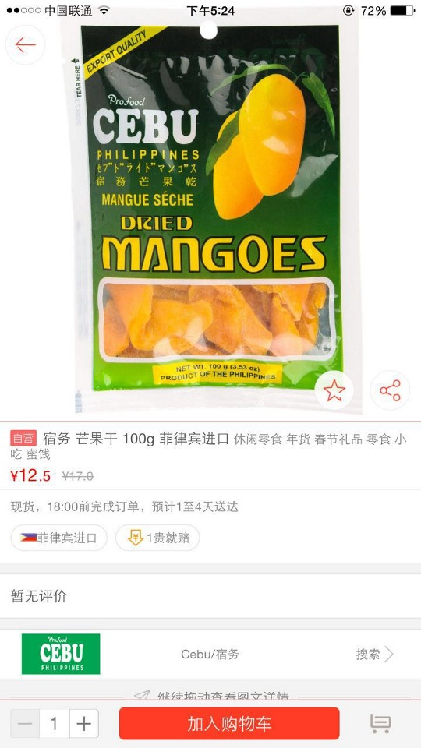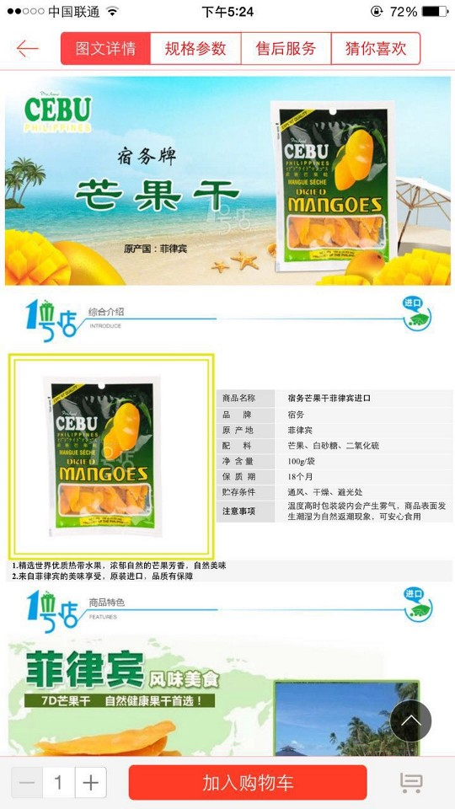
图1
图1
图2

个人中心 | 3.1 | 注册登录 | 注册：用户可以在APP上面输入手机号码密码及短信验证码进行注册操作，注册需先同意APP注册使用协议；（仅在下单时提示注册，并进入注册页面；加入购物车以后再注册需要保留购物车的商品数据）  登录：输入手机号码及密码进行登录操作，登录时可以记住帐号密码方便下次直接进行登录操作；可以进行密码找回操作，密码找回采用短信验证方式。
 | 3.2 | 个人信息 | 用户可以对个人信息进行修改完善。个人信息包含昵称、性别、出生日期、联系电话、个人账户（仅支付宝账户信息）。
 | 3.3 | 订单管理 | 用户下单流程：直接购买商品或者添加商品到购物车 进入订单收货人信息填写页面（填写姓名、联系电话） 进入收货地址信息完善页面（用户手动输入小区名称，系统下拉框提示出后台设置的小区供用户选择添加，然后下一个文本框要显示”请填写XX栋XX单元XX号”,用户可点击进入填写） 进入选择派送方式页面【即时派送（选择以后直接派送）、定时派送（弹出时间选择框，后台可设置派送时间段）和到店自提】 选择付款方式页面【支付宝付款、货到付款】 进入提交订单页面，选择支付宝付款方式的提交订单后进入结算页面，选择货到付款和到店自提的提交订单后直接完成订单  关于地址：用户在下单时添加的地址信息自动保存至地址薄，下次下单填写地址的时候可从个人中心的地址薄快捷选取  关于派送时间：需选择即时派送（选择以后直接派送）、定时派送（弹出时间选择框，后台可设置派送时间段，如9：00—9:30 9:30-10:00）和到店自提，派送时间以外的时间段不显示  关于结算：选择即时派送和定时派送的订单总额低于XXX元，需要额外添加XXX元（XXX元后台可设置更改）  ①用户可以查看自己的订单详情：订单信息【订单日期、订单号、订单商品、订单金额、差补金额、应付金额】，订单状态【待支付、待发货、已发货、待评价、已完成、已作废】，收货信息【收货人姓名、联系电话、地址】，配送信息【配送方式（即时派送、定时派送、到店自提）、配送时间】  ③用户可以对未支付的订单进行支付及取消订单操作（如用户24小时未支付则订单自动取消）  ④用户可以对已支付订单发起申请退款操作，退款信息（退款原因、订单编号）将提交至商家管理员后台，并返回是否成功提交退款信息给用户，商家若同意退款则订单作废，并将订单金额退给用户，退款要支持原路退回；扣除客户手续费【待定】；若商家拒绝退款给用户则进行线下人为协调。  ④用户可以对已完成订单进行评价操作，评价采用评价类型【好评、中评、差评】及评论内容【图片（限3张以内）评论+文字评论】进行相应的评论。

 | 3.4 | 消息中心 | 用户可以查看后台发布的相关消息信息。
 | 3.5 | 购物车 | 用户可以对购物车中的商品进行添加、数量修改、删除操作。如提交订单时已无库存或商品发生变化则订单不可提交并进行提示。
 | 3.6 | 收藏管理 | 用户可以查看收藏的商品信息。并可点击查看详情。
 | 3.7 | 地址管理 | 用户可以添加编辑删除多个收货地址，包含收货人、联系电话、联系地址（小区搜索选择及详细地址填写）信息。可以设置默认收货地址。

B.web端后台管理系统
功能分类 | 编号 | 子功能 | 详细设计
商品管理 | 1.1 | 添加商品 | ①基本信息 所有商品共有的基本信息：名称、零售价格、促销价格、库存等信息，并设置各个前台页面的排序位置。（每个商品都自动生成独有的编号）  ②商品主图 固定格式上传  ③商品属性 根据商品类型添加相应的属性  ④商品标签 固定图片框内上传3张以内的标签图  ⑤商品详情介绍 详细介绍的可见编辑器，可自主编辑商品规格的单文本框
 | 1.2 | 商品列表 | ①查看所有商品，可对商品进行搜索及排序，并对商品进行备注  ②列表后有“编辑”和“删除”按钮，可以点击“编辑”进入商品编辑页面对商品进行编辑；也可以点击“删除”以后弹出是否确认删除提示框，确认以后，删除商品进入回收站  ③可以推荐商品至前台首页热销平台
 | 1.3 | 分类管理 | ①添加分类 添加分类及其排序显示属性（分类级别为3级）  ②分类列表 显示所有分类
 | 1.4 | 类型管理 | ①属性管理 可增加商品属性参数，并定义其输入方式  ②商品评论管理  查看商品评论列表，点击查看评论内容【图片（限3张以内）评论+文字评论】，后台客服可以对客户的评论进行回复
 | 1.5 | 商品回收站 | 商品首次删除进入回收站，从回收站可进行商品还原和商品删除。回收站中的删除为彻底删除数据，无法恢复
信息管理 | 2.1 | Banner图管理 | 编辑banner图上传
会员管理 | 3.1 | 会员列表 | 查看所有会员，可以进行搜索及排序，并对会员进行备注  ①查看编辑会员信息 可查看会员信息并进行编辑（不含账户信息）  ②增加会员 可在后台直接注册会员

 | 3.2 | 站内短消息管理 | ①短消息 可以发送给站内用户短消息，显示在个人中心的消息中心栏目；以推送的方式提示给用户（全体or单用户）  ②站内短消息列表 显示所有发送过的短消息进行查看
销售管理 | 4.1 | 订单打印 | 用户下单支付以后，生成销售订单，并开始打印  订单生成后自动打印小票【订单号、收货人信息、商品名称、数量、实际销售价格、公司名称logo、客服电话、订货电话】（要求打印订单制作精细）。交给派送员，派送员取货，派送员送货，后台点击发货，送货后给客人一张小票，另一张小票签字后带回，派送员与后台员一起签字。
 | 4.2 | 发货处理 | 订单生成以后，直接点击发货  ①选择订单，点击“明细”进入发货处理页；  ②点击“确认发货”需要填写派送员编号完成与客户的交易。  ③自提流程，通过收件人手机号确认订单
 | 4.3 | 订单查询 | ①选择订单，点击“明细”进入订单的信息页面；  ②点击“确定”或“返回”便完成对订单的查看；  ③“订单单号”查询，把销售单号填入括号内，然后点击“查询”；  ④“客户名称”查询，把客户名称填入括号内，然后点击“查询”；  ⑤“订单日期”查询，把订单生成日期填入括号内，然后点击“查询”  ⑤“派送员”查询，把派送员工号填入括号内，然后点击“查询”
派送管理 | 5.1 | 派送员管理 | ①增加派送员信息（工号、姓名、电话、入职日期）  ②派送员列表，可对派送员进行查询、删除、编辑  查询派送员（根据工号查询派送员）  删除派送员（选择派送员删除）  编辑派送员（对派送员信息进行修改）
 | 5.2 | 派送员派件详情 | 选择派送时间、选择派送员、查看派送次数、查看派送金额（选择时间查询派送次数）
 | 5.3 | 派送时间管理 | ①设置派送时间段，一个小时一个节点（如9：00—9:30  9:30-10:00）
库存管理 | 6.1 | 库存查询 | ①选择商品名称，点击“商品明细”进入商品明细页面；  ②“商品分类”查询，选择商品的类别，点击“查询”便完成查询；  ③“商品分类”查询，填入商品的名称，点击“查询”便完成查询。
财务管理 | 7.1 | 应收款明细 | 主要是针对客户下的订单作收款明细查看【订单日期、订单号、订单金额、差补金额、应付金额】
 | 7.2 | 账户余额 | 显示账户现有金额，手工银联转账提现

非功能性需求

5.1 用户界面需求
需求名称 | 详细要求
美工要求 | 精致美观、简洁大方，美工设计需要与项目需求方详细对接

5.2 软硬件环境需求
需求名称 | 详细要求
可操作平台 | Android、ios、web平台

5.3 产品质量需求
主要质量属性 | 详细要求
正确性 | 页面显示时不会出现乱码现象，正确显示数据库内容
健壮性 | 能够容纳千人同时在线访问，服务器端程序连续应工作半年以上 ，保证在用户访问量增加后的系统正常运行无故障
可靠性 | 应用程序异常退出及崩溃的机率小于等于5%
性能，效率 | 打开页面延迟时间小于等于6秒 易用性 浏览器访问，不用部署客户端
安全性 | 保证用户的信息在传输过程中不被窃取、不会泄漏
可扩展性 | 可在当前需求基础之上进行功能上的扩展
兼容性 | 可运行在大多数主流的硬件环境中
可移植性 | 可运行在大多数主流的操作平台上

